Муниципальное дошкольное образовательное учреждение

«Детский сад № 18 «Сказка».

Архангельская область, г. Коряжма

Мини – музей

«Боевой Славы»

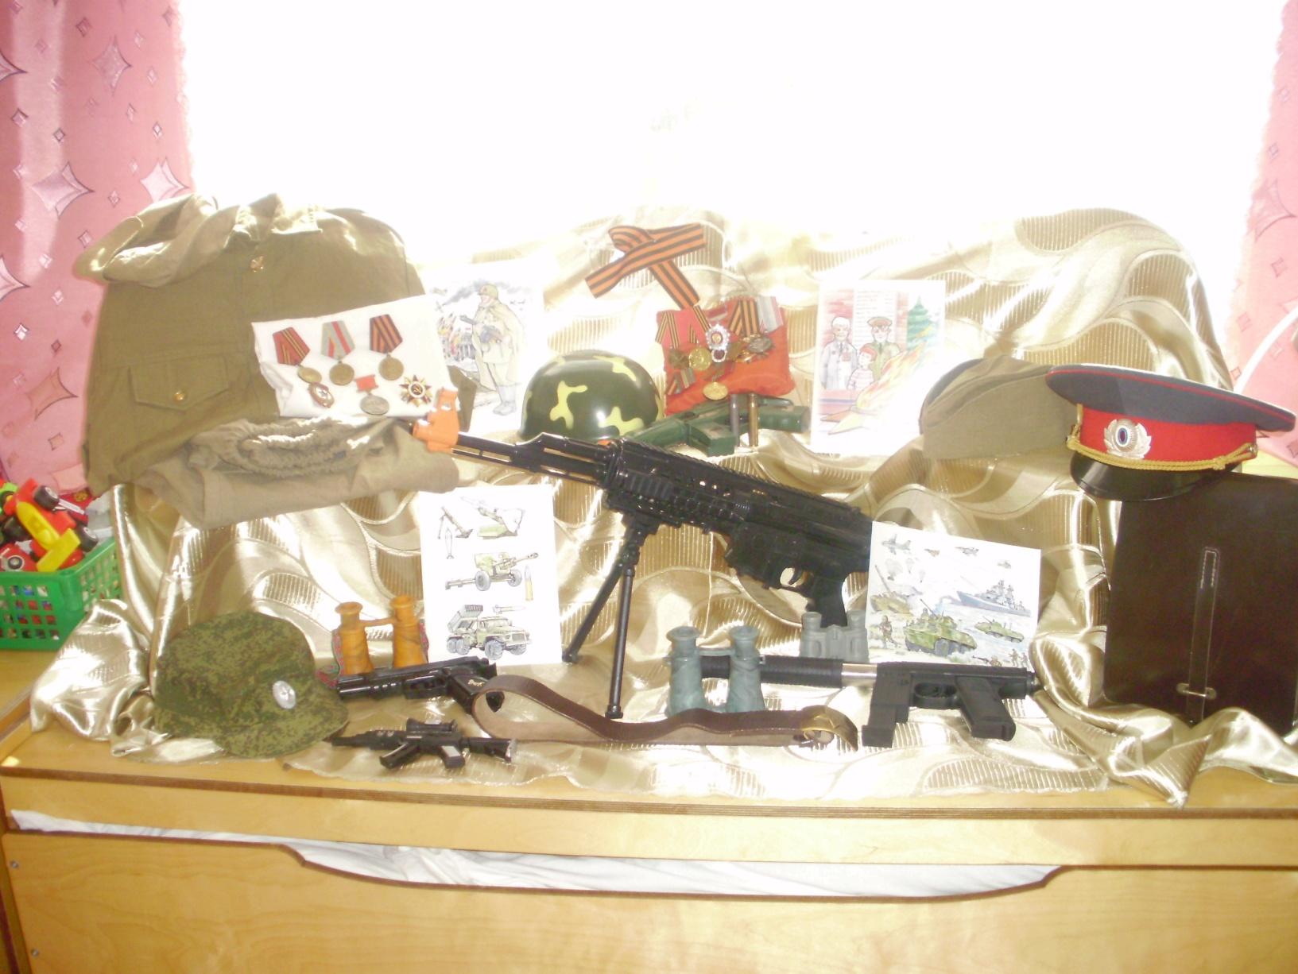

**1.Паспортные данные мини – музея:**

Наименование мини – музея: «Боевой Славы».

Профиль мини – музея: познавательный, военно-патриотический.

Расположение: подготовительная группа детского сада, в доступном пользовании детей.

**2.Актуальность**

Патриотическое воспитание ребенка - основа формирования будущего гражданина. Патриотическое чувство не возникает само по себе, его необходимо воспитывать. Лауреат I всероссийского конкурса «Растим патриотов России» известный педагог В.Н.Вишневская отмечает: «Весьма важно, чтобы патриотические чувства, душевные отклики на жизнь углублялись, обогащались поэзией, музыкой, живописью, обогащая ум и сердце, сохраняясь надолго, возможно на всю жизнь».

С каждым днем утрачивается связь поколения, очень мало осталось в живых героев ВОВ. Молодежь не знает, как зовут героев войны, какие подвиги они совершили, какие города нашей страны удостоены звания «Город-герой» и за какие заслуги. Поэтому необходимо ещё до школы сформировать у детей первоначальные достоверные представления об истории нашей Родины.

Чтобы приблизить детей к истории своего народа, был создан музей «Боевой Славы». Дети не просто рассматривают музейные экспонаты, они чувствуют свою причастность к мини – музею: обсуждают тематику, учувствуют в сборе экспонатов их обследовании, используют в своей деятельности. Мини – музей способствует развитию интегративных качеств воспитанников, участию детей в различных видах деятельности. Мини – музей является результатом общения, совместной работы воспитателя, детей и родителей.

**3.Цель мини – музея:**

Формировать чувства патриотизма у детей дошкольного возраста.

**4.Задачи:**

**1.Познавательные:**

* Дать представление о значении нашего народа в Великой Отечественной войне для своей страны и всего человечества.
* Познакомить с историческими фактами военных лет.

**2.Развивающие:**

* Расширять кругозор и развивать познавательный интерес к истории своей страны.
* Развивать связную, диалогическую речь, обогащать словарь детей.
* Развивать сотрудничество между воспитателями, детьми и родителями.

**3.Воспитательные:**

* Формировать нравственно-патриотические качества: храбрость, мужество, стремление защищать свою Родину.
* Способствовать формированию чувства гордости за свой народ, его боевые заслуги.
* Воспитывать уважение к защитникам Отечества, памяти павших бойцов, ветеранам ВОВ.
* Воспитание бережного отношения к фотографиям и реликвиям своей семьи.

**5.Этапы по созданию мини – музея:**

Подготовительный этап:

* определение темы названия музея (совместно с детьми и родителями);
* выбор места для размещения;
* решение вопроса о приобретение экспонатов.

Практический этап:

* сбор экспонатов;
* оформление мини – музея;
* разработка плана по работе мини – музея.

Внедренческий:

* открытие мини-музея;
* экскурсии в мини- музей;
* приглашение гостей;
* проведение различных мероприятий;
* пополнение и смена экспозиций.

**6.Мини – музей создавался с учетом принципов:**

* деятельности и интерактивности;
* интеграции;
* гуманизации и партнерства;
* культуросообразности;
* разнообразия;
* безопасности;
* научности;
* динамичности и вариативности;
* глобализма и регионализма;
* доступности;
* наглядности.

**7.Методические приемы:**

* информационно – репродуктивные (получают знания об экспонатах и их использовании);
* частично – поисковые и исследовательские;
* репродуктивные (закрепляют полученные знания, используют материалы мини – музея в деятельности).

**8.Формы взаимодействия:**

|  |  |
| --- | --- |
| 1. | Экскурсии |
| 2. | Непосредственно - образовательная деятельность. |
| 3. | беседы с детьми; рассматривание экспонатов, иллюстраций, беседы – рассуждения, чтение художественных произведений о Великой Отечественной войне. |
| 4. | Игровая деятельность: дидактические игры, сюжетно-ролевые игры, подвижные игры. |
| 5. | Пополнение и оформление образовательной среды. |
| 6. | Просмотр презентаций о ВОВ, фильмов. |
| 7. | Продуктивная деятельность. |
| 8. | Литературно- музыкальная композиция (с презентацией). |
| 9. | Прослушивание музыкальных произведений. |
| 10. | Выставки |

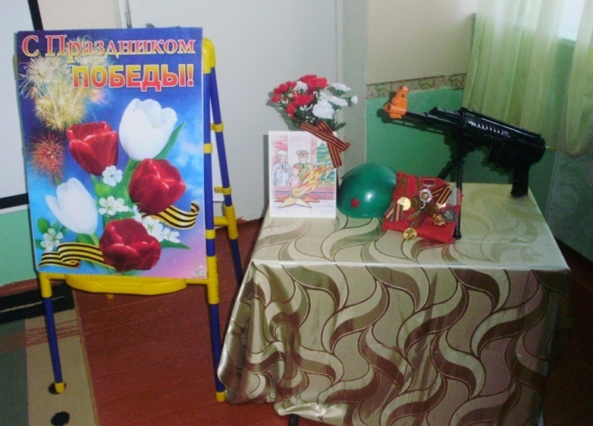

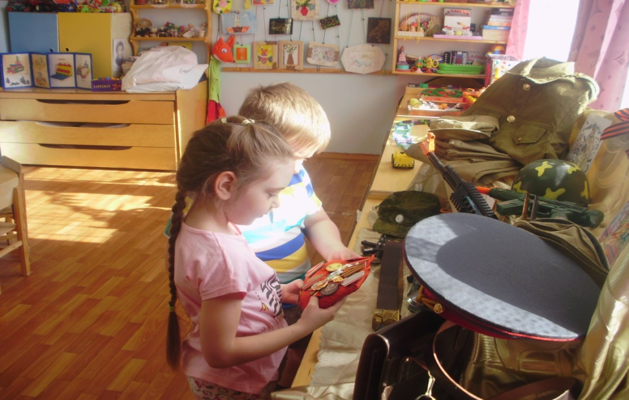

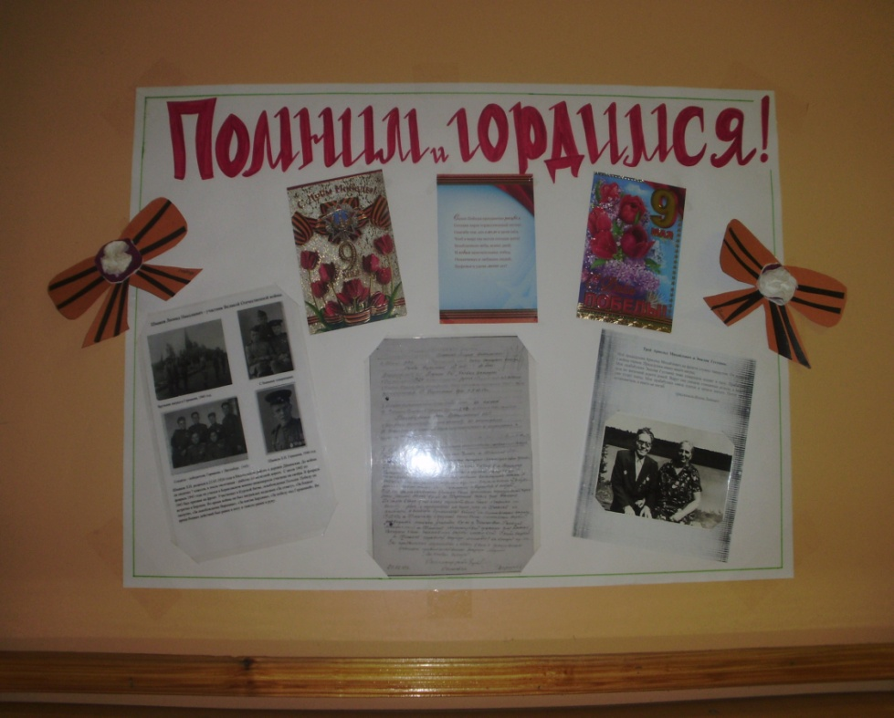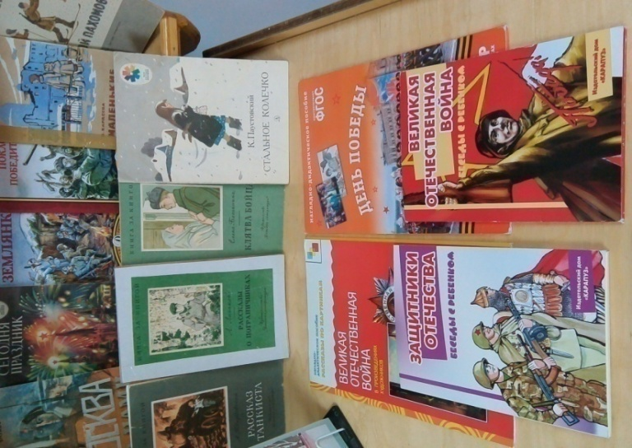

Экспозиция «Помним и гордимся»

Библиотечка мини-музея

**9. Методические материалы по организации деятельности с участниками образовательных отношений на базе мини – музея «Боевой Славы»**

|  |  |
| --- | --- |
| **Образовательная область** | **Содержание работы** |
| Познавательное развитие | * Рассматривание иллюстраций:   «На полях сражений», «Награды Победы», «Вооружение и амуниция», «Ветераны Великой Отечественной войны»,«Парад Победы».   * Просмотр презентации: «Блокада», «Дети и война», «Помощь тыла». |
| Речевое развитие | * Беседы «В нашей семье есть герой», «Дети и война», «Георгиевская лента - символ Дня Победы», «Праздник – День Победы». * Беседы – рассуждения:«Что делать, чтобы не было войны», « Как я могу помочь ветерану», «Какие письма шли с фронта?». * Знакомство и разучивание пословиц и поговорок о войне, чести, доблести, славе. * Чтение художественной литературы о ВОВ. * Дидактические игры: «Назови рода войск», «Кто больше назовет качеств героя», «Чья форма?», «Вещи военного времени», «Четвертый лишний». |
| Художественно – эстетическое развитие | * Рассматривание репродукций картин: «Великая Отечественная война в произведениях художников». * Прослушивание музыкальных произведений о войне:Ф. Шуберт «Военный марш»; В. Агапкин «Прощание славянки»; А. Аренский «День Победы»; А. Филиппенко «Вечный огонь»; А.Александров «Священная война» * Творческая мастерская: «Фронтовое письмо треугольник», «Мой прадедушка – ветеран войны» |
| Социально – коммуникативное развитие | * Сюжетно – ролевые игры: «Разведчики», «Госпиталь». * Коммуникативные  игры:  «Медицинские сестры», «Перенести раненого». |
| Физическое развитие | * Эстафета «Полоса препятствий», «Кто быстрее доставит донесение». * Подвижная игра «Шагаем на параде», «Попади в цель», «Перетягушки», «Сигнальщик», «Переправа». * Спортивное упражнение «Салют». |

|  |  |  |
| --- | --- | --- |
| **ННОД** | **Содержание** | **Взаимодействие с другими областями.** |
| Познавательное развитие. Формирование целостной картины мира. | **«Путешествие по мини – музею «Боевой Славы»».**  Познакомить с историческими фактами военных лет. Расширять кругозор и развивать познавательный интерес к истории своей страны. Развивать связную, диалогическую речь, обогащать словарь.  Воспитывать уважение к защитникам Отечества, памяти павших бойцов, ветеранам ВОВ.  Воспитание бережного отношения к фотографиям и реликвиям своей семьи. | Речевое развитие.  Социально– коммуникативное развитие.  Физическое развитие |
| Художественно – эстетическое развитие.  Продуктивная деятельность | **«Георгиевская ленточка».**  Учить складывать бумагу вчетверо и вырезать из неё цветок. Закреплять умение разрезать бумагу на полоски и наклеивать, ровно создавая георгиевскую ленточку. Познакомить с историей георгиевской ленточки.  Развивать мелкую моторику пальцев рук, аккуратность в работе, взаимопомощь. Воспитывать патриотические чувства – любовь к Родине и гордость за Отечество. Воспитывать уважительное отношение к прошлому. | Познавательное развитие.  Речевое развитие.  Социально– коммуникативное.  Физическое развитие. |
| Художественно – эстетическое развитие. Рисование | **«Памятник Неизвестному Солдату»**  Учить детей рисовать памятник истории. Расширять представления о значимости подвига защитников Отечества, ветеранов ВОВ. Закреплять умение рисовать фигуру человека, выделять главное в рисунке цветом и размером. Развивать умение выполнять последовательность действий при создании рисунка. Воспитывать гордость и уважение к солдатам - защитникам. | Познавательное развитие. Социально– коммуникативное развитие.  Речевое развитие.  (чтение художественной литературы) |
| Речевое развитие.  Чтение художественной литературы. | **Пересказ рассказа Л. Кассиля «Сестра»**  Учить выделять главную мысль небольшого произведения. Обучать последовательному и полному пересказу с опорой на сюжетную картинку и вопросительный план. Развивать познавательный интерес, связную речь, умение согласовывать слова в предложении, память. Воспитывать любовь к Родине, уважение к защитникам отечества. | Познавательное развитие.  Социально–коммуникативное развитие.  Физическое развитие. |
| Познавательное развитие. | **«Награды героев ВОВ»**  Познакомить детей с орденами и медалями ВОВ. Расширять знания детей о Великой Отечественной войне; формировать интерес к истории своей семьи в военные годы. Развивать познавательный интерес, любознательность.  Формировать умение отвечать полными предложениями; развивать связную речь, обогащать словарь. Воспитывать чувство патриотизма и гордости к истории страны. | Речевое развитие.  Социально- коммуникативное развитие. |

**10. Литературно – музыкальная композиция «Была война, была Победа»**

**Цель:** Воспитание патриотизма у детей дошкольного возраста.

**Задачи:**

* расширение знаний о государственных праздниках и историческом наследии нашей страны;
* закрепление представления о празднике Дне победы;
* развивать духовно-нравственный и интеллектуальный потенциал художественно-эстетическими средствами, музыкальной культурой;
* формирование патриотических чувств у детей;
* воспитывать уважение к защитникам Отечества, памяти павших бойцов, ветеранам ВОВ;
* воспитывать чувства гордости за свой народ, его боевые заслуги.

**11. Работа с родителями:**

* Обсуждение тематики мини – музея.
* Сбор экспонатов (фотографий, писем, атрибутов) своих родственников - участников ВОВ.
* Организация домашней беседы детей с родителями о родственниках-участниках ВОВ.
* Подбор художественной литературы о Великой Отечественной войне для детей.
* Домашний просмотр фильмов о ВОВ.
* Самостоятельный поход родителей с детьми к Обелиску Славы.
* Посещение в группе мини – музея «Боевой Славы».

**12. Характеристика мини – музея:**

В мини – музее «Боевой Славы» представлены разнообразные экспонаты. Во время работы мини – музея материал периодически обновлялся.

Вместе с детьми разработали «Правила поведения в мини – музее «Боевой Славы».

**Перечень экспонатов мини - музея:**

|  |  |  |  |  |
| --- | --- | --- | --- | --- |
| № | Название экспоната | Дата поступления | Постоянное/  временное  хранение | Ф.И.О.  представившего экспонат |
| 1. | Пилотки солдатские. | 10. 04. 2019 | постоянно | Агошина Т.Ю.,  воспитатель |
| 2. | Оружие (автомат, пистолеты, ручной пулемет). | 12.04 | временно | Панкратова Т.Н  Сошниковат.Н.  Башанова Е.В. |
| 3. | Гильзы 2 шт. | 14.04 | временно | Пахомова Т.Н. |
| 4. | Фуражка. | 17.04 | постоянно | Агошина Т.Ю.  воспитатель |
| 5. | Бинокли. | 17.04 | постоянно | Агошина Т.Ю.  воспитатель |
| 6. | Каска военная. | 18.04 | временно | Виноградова А.П. |
| 7. | Медали:  «За отвагу».  «За боевые заслуги».  «За освобождение Варшавы»,  «За взятие Берлина»,  «За победу над Германией» | 18.04 | временно | Шмаков Э.В. |
| 8. | Наглядно – дидактическое пособие: «Великая Отечественная война. Беседы с ребенком». Издательский дом «Карапуз» 2012 г. | 19.04 | постоянно | Агошина Т.Ю.  воспитатель |
| 9. | Военная форма | 19.04 | временно | Ильина С.А. |
| 10. | Ремень солдатский | 19.04 | временно | Ильина С.А. |
| 11. | Полевая сумка (офицера) | 19.04 | временно | Ильина С.А. |
| 12. | Орден Отечественной войны IIстепени. | 20.04 | временно | Лазарева В.С. |
| 12. | Наглядно – дидактическое пособие: «Великая Отечественная война в произведениях художников» Издательство Москва «Мозаика – синтез» 2014 г. | 20.04 | постоянно | Агошина Т.Ю.  воспитатель |
| 13. | Энциклопедии:  «Военные корабли»,  «Военные танки»,  «Военные самолеты». | 20.04 | временно | Липатникова Н.А. |
| 14. | Наборы открыток «Военно-морской флот в Великой Отечественной войне». Издательство «Изобразительное искусство». Москва 1984 г. 2 шт | 20.04 | временно | Башанова Е.В. |
| 15. | Наглядно – дидактическое пособие: «Защитники Отечества. Беседы с ребенком». Издательский дом «Карапуз» 2013 г. | 21.04 | постоянно | Агошина Т.Ю.  воспитатель |
| 16. | Наглядно – дидактическое пособие: «День Победы» Издательство Москва «Мозаика – синтез» 2014 г. | 21.04 | постоянно | Агошина Т.Ю.  воспитатель |
| 17. | Буклет «Коряжма военная». | 21.04 | постоянно | Агошина Т.Ю.  воспитатель |
| 18. | Медаль «За победу над Германией»  Юбилейные медали:  40 лет Победы в ВОВ…  50 лет Победы в ВОВ…  60 лет Победы в ВОВ… | 21.04 | временно | Пахомов Г. С. |
| 19. | Медаль «За доблестный труд в Великой Отечественной войне». | 25.04 | временно | Рябошапко Ю.А. |
| 20 | Нагрудный знак «25 лет Победы в Великой Отечественной войне». | 25.04 | временно | Виноградова А. П. |
| 21. | Ю. Яковлев «Где стояла батарея» | 25.04 | временно | Липатникова Н.А. |
| 22. | А. Митяев «Землянка» | 25.04 | временно | Липатникова Н.А. |
| 23. | Ю. Яковлев «Девочка с Васильевского острова» | 25.04 | временно | Липатникова Н.А. |
| 24. | К. Паустовский «Стальное колечко» | 25.04 | временно | Липатникова Н.А. |
| 25. | С. Алексеев «Поклон победителям». | 25.04 | временно | Екимовская Е.Н. |
| 26. | Л. Линьков «Рассказы о пограничниках» | 25.04 | временно | Дружинина Е.А. |
| 27. | Семейные архивные документы.  (фотографии) | 25.04 | временно | Пахомов Г.С  Шмаков Э. В.  Панкратов Д.Н.  Бебяков Р.Ю.  Башанов И.В. |
| 28 . | Записи музыкальных произведений о войне | 26.04 | постоянно | Агошина Т.Ю.  воспитатель |

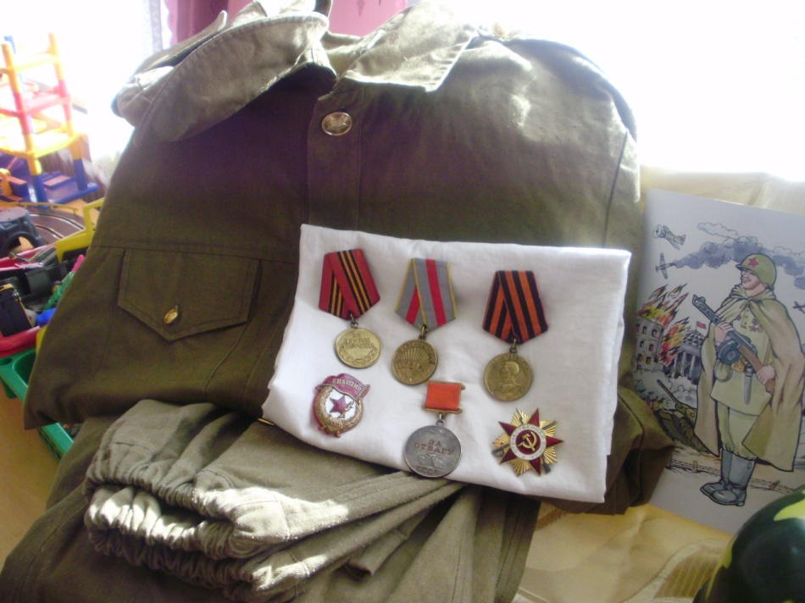

**Экспозиция снаряжения солдата и наградные медали времен**

**Великой Отечественной войны**

